Содержание
Введение 3
Типы библиографических пособий 3
Виды библиографических пособий 5
Библиографические издания и публикации 7
Библиографические издания 7
Библиографические публикации 8
Библиографические издания карточной формы 10
ЗАКЛЮЧЕНИЕ . 11
Литература 12

Введение
Понятие «библиографическая продукция» — обобщающее. Библиографическая продукция — это документально зафиксированная библиографическая информация, являющаяся одновременно и результатом процессов ее подготовки, и средством обслуживания потребителей (читателей).
Библиографическая продукция — это прежде всего разнообразные библиографические пособия. Библиографическое пособие представляет из себя упорядоченное множество библиографических записей, объединенных по определенному принципу.
Библиографические пособия подразделяются на типы и виды, что имеет большое значение для библиотечно-библиографической науки и практики.

Типы библиографических пособий
По структурным и методическим особенностям ГОСТ 7.0-99 «Информационно-библиотечная деятельность, библиография: Термины и определения» выделяет три основных типа библиографических пособий — библиографический указатель, библиографический список и библиографический обзор, хотя известны и другие типы пособий, которые можно рассматривать уже как варианты названных.
Библиографический указатель отражает книги, статьи и другие материалы, раскрывающие либо узкую, конкретную тему (проблему), либо широкую, многоаспектную — даже отрасль знания. Это и обусловливает сложность его структуры (наличие разделов и подразделов), влияет на порядок расположения библиографических записей в пределах каждого деления. Библиографические указатели в большинстве своем имеют научно-справочный аппарат (предисловие, различные вспомогательные указатели). Вспомогательный указатель отражает сведения о произведениях печати в ином аспекте, чем в основном тексте пособия, с отсылками к соответствующим библиографическим записям.
Вариантами библиографического указателя являются библиографические справочники, типовые каталоги (например, типовой каталог ЦБС или, как принято говорить, библиографическая модель
фонда ЦБС), планы и каталоги издательств, библиографические бюллетени, летописи книжных палат.
Библиографический список включает сведения о произведениях, как правило, по узкой, конкретной теме или вопросу. Он чаще всего невелик по объему, прост по структуре, не имеет справочного аппарата. Одной из разновидностей библиографического списка являются памятки читателю, создаваемые преимущественно региональными библиографическими центрами.
Библиографический обзор — это библиографическое пособие, представляющее собой связное повествование о документах (произведениях печати). Б библиографическом обзоре характеристика литературы дополняется необходимыми разъяснениями и фактическими сведениями. Целевое и читательское назначение, характер темы определяют количество произведений, о которых идет речь в обзоре, - его структуру, которая может быть как простой, так и сложной. Так, например, крупнейшие библиотеки и информационные центры Страны подготавливают в помощь ученым и специалистам обзоры, знакомящие с итогами и перспективами развития отдельных отраслей науки и техники в Росси и за рубежом. Для читателей-неспециалистов создаются рекомендательные обзоры.
Вариантами библиографического обзора являются беседы и рассказы о книгах.
Беседа или рассказ о книгах напоминают по форме те устные беседы, которые проводит библиотекарь на абонементе. Их цель — заинтересовать читателей определенной группы актуальными проблемами, помочь в изучении наиболее доступной и интересной литературы по какой-либо теме, произведений того или иного писателя. При (этом характеризуются тема, значение творчества писателя, а затем рекомендуются книги и статьи по каждому вопросу. Переходи от простого к более сложному, от конкретных вопросов к более общим, читатель получает из книг определенный объем знаний.
Построение библиографического обзора, беседы и рассказа о книгах не отличается сложностью, и в приложении обычно приводятся алфавитные списки названных в них произведений.
В некоторых библиографических пособиях присутствуют элементы различных типов. Таковыми являются «круг чтения», методические рекомендации (ранее выходили методико-библиографические сборники). «Круг чтения» знакомит читателей с произведениями сразу по нескольким темам из разных отраслей знания. Его цель — содействовать формированию и развитию у читателей интереса к какой-либо теме, а также расширению кругозора. Отбор и содержание произведений определяют структуру издания, способы и приемы характеристики книг, статей и других рекомендуемых материалов. В -«круге чтения» можно выделить элементы, присущие библиографическому списку, беседе о книгах, библиографическому обзору, указателю литературы. Методические рекомендации адресованы в первую очередь работникам библиотек. Их цель — помочь библиотекарям и библиографам в пропаганде литературы по наиболее актуальным темам, произведений русской классической литературы и др. Методические рекомендации содержат обычно библиографические материалы (библиографические списки, библиографические обзоры и др.), разработки ii6 организации выставок, вечеров, устных журналов, а также материалы, освещающие наиболее интересный опыт работы библиотек с читателями.
Разновидностью библиографических пособий, которые могут служить примером творческого подхода составителей, являются популярный библиографический справочник, путеводитель по книгам, популярная библиографическая энциклопедия.
Библиографические пособия разных типов снабжаются справочным аппаратом — предисловиями, вводными замечаниями к разделам, вспомогательными указателями («ключами»). Наибольшее распространение получили такие виды вспомогательных указателей, как: авторский (в нем перечислены фамилии авторов произведений печати, отражаемых в библиографическом пособии); именной (это перечень авторов, художников, композиторов, лиц, упоминаемых в книгах и статьях, составителей, редакторов и др.); предметный (перечень предметных рубрик, отражающих содержание произведений печати); тематический (перечень тем, раскрытых в произведениях); географический (перечень географических объектов, о которых имеется материал в произведениях). Вспомогательные указатели содержат отсылки к соответствующим библиографическим записям в основной части пособия.

Виды библиографических пособий
Библиографические пособия подразделяются на виды в соответствии со следующими признаками: содержанием произведений, в них отраженных, временем их издания, полнотой охвата, способами характеристики и др. Но самый главный признак — это целевое и читательское назначение пособия. Рассмотрим основные виды библиографических пособий.
В зависимости от назначения различаются: государственные, научно-вспомогательные, рекомендательные и профессионально-производственные библиографические пособия. Что характерно для них?
Главная цель государственных библиографических указателей — информирование о выпускаемых в стране произведениях печати различного содержания и видов на основе государственной регистрации. Научно-вспомогательные пособия призваны обеспечить удовлетворение информационных потребностей ученых и специалистов. Для них характерна полнота информации как об отечественных, так и о зарубежных произведениях печати, имеющих научную и практическую ценность. Рекомендательные пособия предназначаются в помощь общему и профессиональному образованию, самообразованию и пропаганде знаний, воспитанию. Отличительные черты рекомендательных пособий — широта читательского адреса, разнообразие типов. Профессионально-производственные пособия предназначаются в помощь практической профессионально-производственной деятельности. Эти издания характеризует целенаправленный отбор литературы последних лет издания, материалов о новой технике и технологии, о прогрессивных формах организации труда, по экономическим вопросам. Издательские и книготорговые библиографические пособия знакомят с печатной продукцией одного или нескольких издательств (уже вышедшей либо намечаемой к выпуску), показывают ассортимент имеющихся в продаже книг.
В зависимости от содержания произведений библиографические пособия подразделяются на универсальные, отраслевые, тематические, персональные, биобиблиографические, краеведческие, страноведческие. Универсальное пособие включает сведения о печатных материалах по всем отраслям знания и областям практической деятельности. Отраслевое библиографическое пособие отражает произведения только по одной отрасли знания или области практической деятельности (например, по сельскому хозяйству, по библиотечному делу) или двум-трем смежным отраслям (например, по истории, археологии и этнографии; государству и праву). Тематическое пособие информирует о литературе по одной теме. Персональное пособие посвящено одному лицу (персоне) и информирует о его произведениях и (или) литературе о нем. Биобиблиографическое пособие (указатель, словарь) отражает произведения определенного лица или лиц, а также библиографические сведения и литературу о них. Страноведческое библиографическое пособие знакомит с материалами, посвященными одной или нескольким странам. Краеведческое пособие информирует о произведениях, связанных по содержанию с определенной местностью в стране (например, о каком-либо городе, районе). Указатель (список, обзор) местной печати отражает произведения, изданные на какой-либо территории.
В зависимости от времени издания библиографируемых произведений (хронологический признак) пособия подразделяются на текущие (регулярно информирующие о выходящей литературе), ретроспективные (сообщающие о произведениях, вышедших в свет за определенный период времени), перспективные (информирующие о намечаемых к выпуску изданиях). Разновидностью текущего пособия является сигнальное — оперативно выпускаемое текущее библиографическое пособие, в котором все или большинство библиографических записей ограничены заголовком и библиографическим описанием (например, в разделе «Сигнальные экземпляры» газеты «Книжное обозрение» еженедельно печатаются систематизированные списки книг по всем отраслям знания, выпущенных центральными, республиканскими и местными издательствами).
Библиографические пособия отражают произведения с разной полнотой. По этому признаку выделяются регистрационные и выборочные пособия. Регистрационные пособия отражают произведения печати с максимальной полнотой. Выборочные — содержат библиографические записи произведений, отобранных по какому-либо принципу (например, наиболее ценные в научном и художественном отношении издания). Так, рекомендательные пособия всегда выборочные. ( Библиографические пособия различаются также по способам характеристики включенных произведений. В соответствии с этим признаком библиографические пособия подразделяются на аннотированные (все или большинство библиографических записей имеют аннотации) и реферативные (все или большинство записей включают рефераты произведений).
В зависимости от вида применяемой библиографической группировки выделяются алфавитные, хронологические, систематические -библиографические пособия. В алфавитном пособии библиографические записи даются в алфавите фамилий авторов (заглавий) отражаемых произведений. В систематическом пособии — по логически обоснованной системе, в соответствии со схемой классификации. Если записи произведений объединяются по датам их написания или опубликования, такое библиографическое пособие называется хронологическим.
Каждое библиографическое пособие можно рассмотреть в разных аспектах и, соответственно, отнести к, различным видам. Для того, чтобы убедиться в этом, а заодно и потренироваться перед выполнением практической работы, можно выбрать два-три библиографических пособия и изучить их по названным признакам.

Библиографические издания и публикации

Библиографические издания
Библиографические издания могут быть непериодическими (разовыми) и периодическими. В ряде случаев библиографические издания объединяются в серии, которые предназначаются определенным группам читателей, имеют соответствующее целевое назначение, единые принципы художественного оформления. Например, в составе серий выходят реферативные журналы, выпускаемые научно-информационными центрами. Много рекомендательных библиографических пособий вышло в сериях («Страницы биографий», «Страны и народы мира», «Ваше увлечение», «В мире прекрасного» и др.).
Непериодические библиографические издания (книги, брошюры, листовки библиографического содержания) в большинстве своем однотомные. Но издано довольно значительное число фундаментальных библиографических указателей, состоящих из нескольких томов. Это преимущественно научно-вспомогательные пособия по важнейшим отраслям знания «История дореволюционной России в дневниках и воспоминаниях»). Иногда библиографические издания состоят из нескольких частей (выпусков), которые хронологически продолжают друг друга. Различным темам посвящены библиографические пособия, оформленные в виде листовок. Они представляют собой краткие списки литературы. Печатаются также плакаты-афиши, информирующие о книжных новинках, об очередных томах собраний сочинений писателей, которые распространяются по подписке.
Периодические библиографические издания — это еженедельные, ежемесячные, ежеквартальные библиографические издания, многие из которых являются подписными: реферативные журналы и сборники, государственные библиографические указатели («Книжная летопись», «Летопись журнальных статей», «Летопись изоизданий» и др.), разнообразные информационные бюллетени, «Календарь знаменательных и памятных дат».

Библиографические публикации
К ним относятся библиографические списки, указатели и обзоры, публикуемые в книгах различного содержания и назначения, в газетах и журналах, на страницах периодических и продолжающихся сборников. Библиографические публикации имеют как самостоятельное, так и вспомогательное значение.
Внутрикнижные и при книжные библиографические указатели (списки, обзоры) информируют о наличии близкой по тематике литературы, дополняют содержание книги, помогают глубже изучить затронутые в ней проблемы. Правда, эти библиографические материалы играют чаще всего вспомогательную роль, что неизбежно отражается на их составе, ограничиваемом не только темой книги, но и, как это довольно часто бывает, каким-либо одним аспектом, больше всего интересующим автора.
Прикнижное библиографическое пособие (указатель, список или обзор) содержит сведения об использованных или рекомендуемых произведениях печати. Списки (обзоры) использованных источников помещаются в большинстве случаев в научных изданиях и дают представление о степени полноты исследования проблемы и оригинальности труда автора.
Указатели, списки, реже обзоры рекомендуемых произведений, составляются специально для читателей книги. Таким образом, сама книга становится источником дополнительной информации о литературе по рассматриваемым в ней вопросам. Для широких кругов читателей большой интерес представляют библиографические материалы, приложенные к научно-популярным изданиям. С их помощью читатели узнают о других интересных книгах, углубляют свои знания. Такими списками снабжаются, например, книги, выходящие в серии «Жизнь замечательных людей».
Списки дополнительной литературы прилагаются к разделам и главам научных, учебных и справочных изданий. Списками литературы снабжаются и многие статьи универсальных и отраслевых энциклопедий.
Внутрикнижные библиографические указатели (списки, обзоры) помещаются в книгах в качестве самостоятельного материала. Это могут быть, например, указатели и списки произведений автора данной книги. Они помещаются в научных, профессионально-производственных и научно-популярных изданиях.
Очень часто в книгах содержатся библиографические ссылки, на другие произведения, цитаты из них или упоминания о работах какого-либо лица. Это дает возможность проверить, не искажен ли, смысл цитируемого произведения, а также узнать о наличии работ других авторов по данной теме. Ссылки представляют собой краткие библиографические описания различных документов. Они помещаются либо внизу страницы, под основным текстом (подстрочные ссылки), либо в конце раздела (главы) — затекстовые ссылки. Иногда фамилии и инициалы авторов, названия книг и статей приводятся в самом тексте (внутритекстовые ссылки). В этих случаях недостающие элементы библиографического описания (например, сведения об авторе, название, выходные данные и страницы) приводятся непосредственно в тексте (в круглых скобках).
Прикнижные и внутрикнижные библиографические пособия используются обычно в качестве дополнений к уже имеющимся библиографическим изданиям соответствующей тематики. Они позволяют выявить пробелы в комплектовании книжного фонда и совершенствовать справочно-библиографическое обслуживание читателей.
Внутрижурнальные и пристатейные библиографические указатели (списки, обзоры) имеют различное целевое и читательское назначение. Широким кругам читателей адресованы библиографические материалы, помещаемые в научно-популярных журналах («Наука и жизнь» и др.). Во многих журналах библиографическая информация носит специальный характер. Будучи по содержанию и назначению тесно связанной с самим журналом, она обеспечивает читателям возможность ориентироваться в новой литературе, соответствующей профилю конкретного печатного органа.
Внутрижурнальные библиографические пособия имеют самостоятельное значение. В большинстве журналов и периодических сборников созданы критико-библиографические отделы. Списки новых книг, информация о материалах, напечатанных в других периодических изданиях и представляющих интерес для читателей данного журнала, объединяются под рубриками «Новые книги», «Напечатано в журналах», «Коротко о книгах». Из литературно-художественных журналов можно выделить «Новый мир». В нем постоянно публикуется разнообразная библиографическая информация по вопросам литературы и искусства, политики и науки (раздел «Книжное обозрение»), рецензии на новые повести, романы, книги стихов («Коротко о книгах»), сообщения о новых изданиях—не только центральных издательств, но и местных («Книжные новинки»).
Журнал «Библиотекарь» регулярно публикует библиографическую информацию (разделы «Вышли в свет», «По страницам библиотечной печати»). В первом—сообщается о новинках литературы по книговедению, книгоизданию, книжной торговле, по теории и практике библиотечного дела, библиографоведению, информатике, а также о новых библиографических изданиях, во втором — о содержании последних номеров журналов и периодических сборников.
Нередко к отдельным статьям в журналах и периодических сборниках даются пристатейные библиографические списки. Они содержат библиографические описания использованных, цитируемых или рекомендуемых произведений. Списки цитируемых и использованных материалов обычно прилагаются к статьям в научных и профессионально-производственных журналах, а также в периодических сборниках и продолжающихся изданиях. Пристатейные библиографические списки рекомендуемой литературы составляются с целью расширения и углубления знаний читателей по вопросам, изложенным в статье. Чаще всего такие списки помещаются в научно-популярных журналах. Нередко в одном журнале даются библиографические материалы разных видов.
Внутригазетные библиографические пособия публикуются в качестве самостоятельного материала. Во многих центральных и местных газетах есть постоянные рубрики, под которыми помещается критико-библиографическая информация («У книжной полки», «Среди книг», «Новые книги» и др.). Это наиболее оперативная массовая библиографическая информация. Газеты печатают не только краткие библиографические списки, библиографические сообщения, но и информируют о выходе и содержании очередных номеров журналов.
Республиканские, областные, краевые газеты сообщают преимущественно о книгах местных издательств, о литературе на национальных языках и о краеведческих материалах.

Библиографические издания карточной формы
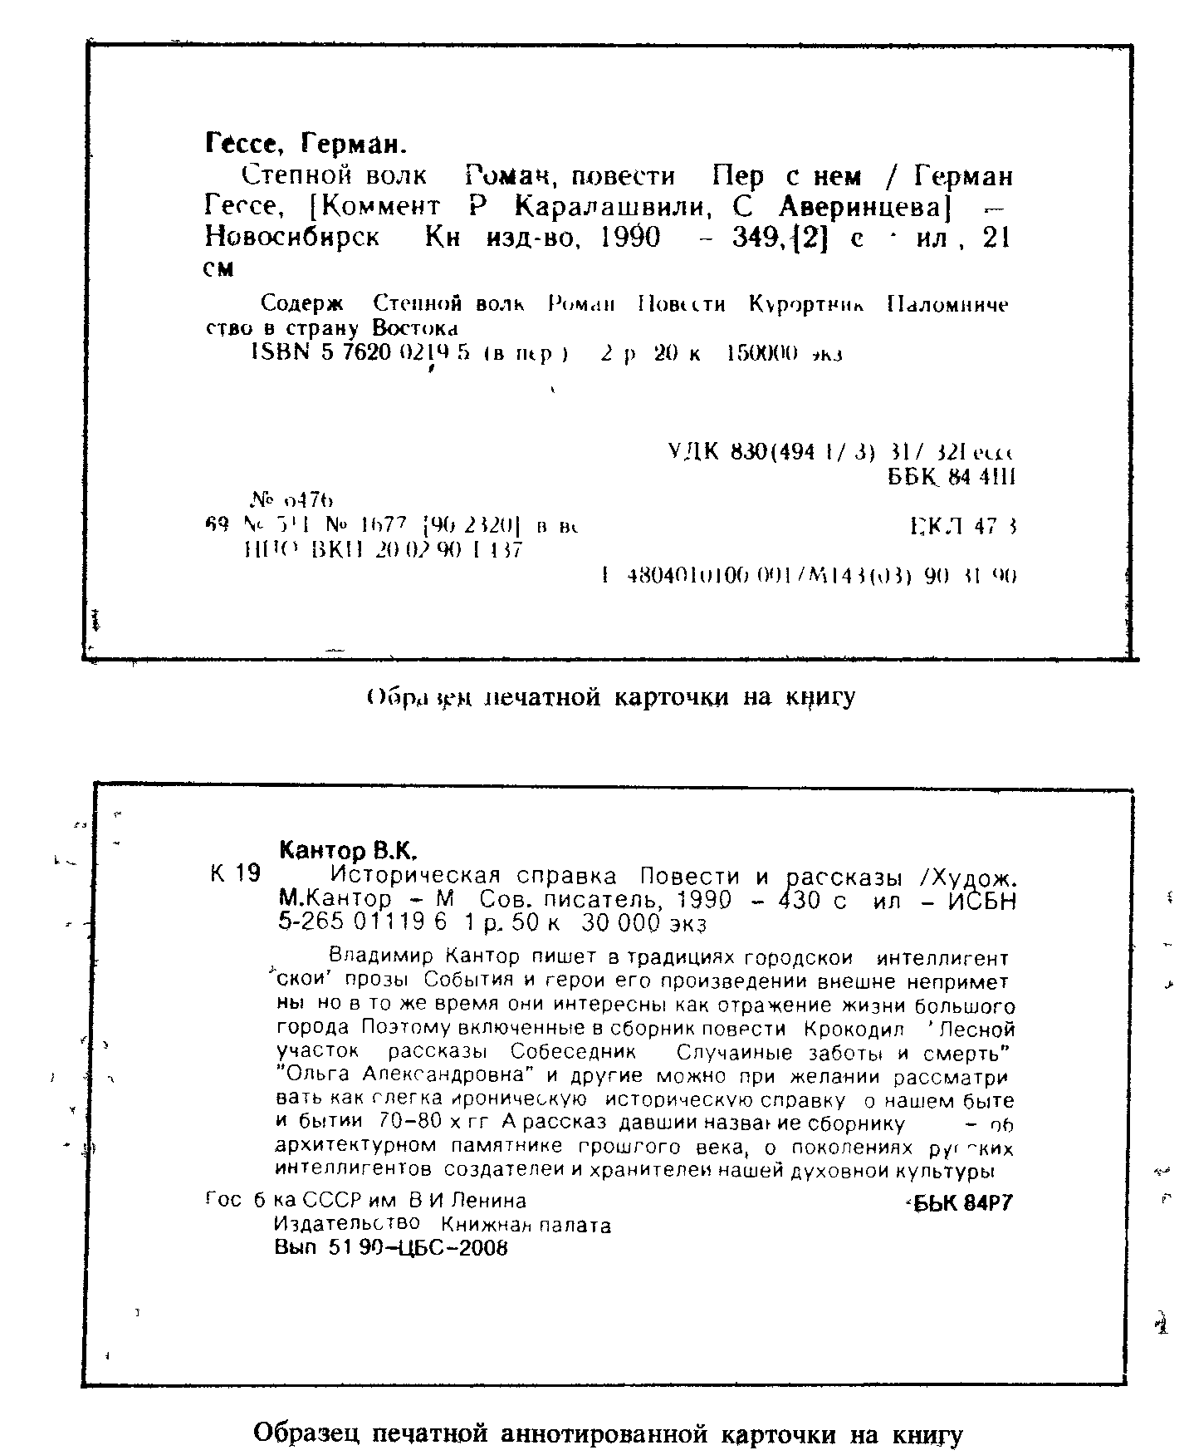
Карточная форма библиографических изданий — это печатные карточки на книги, статьи из газет и журналов, рецензии. Они облегчают ведение библиотечных каталогов и библиографических картотек, способствуют повышению их научного уровня. Печатные карточки объединяются в полные, сокращенные и серийные комплекты, предназначаемые библиотекам различных типов и видов, и распространяются по подписке. С их помощью осуществляется централизованная каталогизация выходящей в стране литературы по всем отраслям знания. Эту функцию выполняют Научно-производственное объединение «Всесоюзная книжная палата» и республиканские книжные палаты.
Рис. 1. Образцы печатных карточек на книгу.


Печатная карточка на книгу (Рис. 1) содержит библиографическое описание, предметную рубрику, классификационные индексы, авторский знак, а также сведения специального (служебного) назначения — порядковый номер карточки в комплекте, инвентарный и регистрационный номера и другие Печатная карточка на статью (Рис. 2) содержит аналитическое библиографическое описание, классификационный индекс, специальные сведения, из которых очень важным является указание даты подготовки карточки к выпуску. Печатные карточки на рецензии сообщают аналитическое библиографическое описание рецензии, опубликованной на русском языке в центральном журнале или в одном из основных республиканского значения, либо в газете, а также в некоторых продолжающихся изданиях.
Рис. 2. Образец печатной карточки на статью.
В настоящее время издательства также осуществляют централизованную каталогизацию, помещая в книгах (на обороте титульного листа или на последней странице) макет аннотированной каталожной карточки. Она содержит: библиографическое описание, авторский знак, аннотацию, классификационный индекс по Таблицам ББК (для массовых и детских библиотек), единый индекс, принятый в системе Госкомпечати РФ. В книгах по естественным и техническим наукам проставляют классификационный индекс УДК (Универсальной десятичной классификации). Библиотечный шифр располагается в верхнем левом углу карточки.

Макет аннотированной карточки используют в библиотеках в качестве оригинала для копирования и тиражирования каталожных карточек и для уточнения самостоятельно составленных библиографических описаний. Указанный в карточке индекс сверяют с рабочими таблицами классификации (например, в ЦБС).
Рис. 3. Образец аннотированной карточки.

Образец макета аннотированной карточки приведен на Рис 3.

ЗАКЛЮЧЕНИЕ.
В заключение нужно подчеркнуть, что классификация библиографической продукции имеет большое значение. Она позволяет научно обосновать необходимость подготовки разнообразных библиографических пособий и принципы их систематизации, без чего невозможно эффективно использовать их на практике. В основе классификации библиографических пособий лежит совокупность признаков, и задача — научиться рассматривать их не изолированно, а во взаимосвязи. Это поможет в дальнейшем хорошо ориентироваться во всем многообразии библиографических пособий и умело применять их в обслуживании.

Литература
- О библиотечном деле: Федеральный закон // Библиотековедение. — 1995. — № 1. - С. 3 - 17.
- ГОСТ 7.0-99. Информационно-библиотечная деятельность, библиография: Термины и определения. - Минск: Изд-во стандартов, 1999. - IV, 23 с.
- ГОСТ 7.60-2003. Издания. Основные виды. Термины и определения // Стандарты по издательскому делу. -М.: Экономистъ, 2004 -С. 191-208.
- ГОСТ 7.78.-99. Издания. Вспомогательные указатели. -Минск, 2000. - 13 с
- Борисова О. О. Библиотечно-библиографическая реклама: Учеб. —прак-тич. пособие / О. О. Борисова / РБА, РГБ, Орлов, гос. ин-т культуры и искусств. М.: ИПО «Профиздат»: МГУК, 2002. - 223 с.
- Дворкина М. Я Библиотечное обслуживание: теоретический аспект: Мо-ногр. / М. Я. Дворкина. - М.: Изд-во МГИК, 1993, - 248 с.
- Дворкина М. Я. Терминология информационного обслуживания / М. Я. Дворкина // Науч. техн. информ. Сер. 1. — 2001. — № 1. — С. 35-37.
- Диомидова Г.Н. Библиографоведение: учеб. для сред. проф. учеб. заведений / Г.Н. Диомидова. - СПб.: Профессия, 2003. -288 с. - (Серия «Библиотека»).
- Жабко Е. Д. Справочно-библиографическое обслуживание в 1990-е годы: тенденции развития / Е. Д. Жабко // Информационно-библиографическое обслуживание: история, современное состояние и перспективы развития. - СПб.: РНБ, 2001. - С. 91-109.
- Левин Г.Л. Как мы говорим: [Библиографирование, Библиографическая продукция. Библиографическое пособие. Библиографический указатель, список, обзор. Библиографический каталог. Библиографический указатель к изданию. Библиографические базы и банки данных. Текущая библиография. Ретроспективная библиография. Перспективная библиографическая продукция. Общая, специальная библиография] / Г.Л.Левин // Библиография. -2001.-№ 2, 3,4; 2002.-№ 1.
- Сухоруков К.М. Государственная библиографическая регистрация произведений печати в России: история и современность / К.М.Сухоруков // Книга: Исследования и материалы. - М., 1997. - Сб. 74. - С 35-42.
- Архивы России. Москва и Санкт-Петербург: Справочник-обозрение и библиографический указ. /отв. сост. Л.В. Репуло. - Рус. изд. - М.: Археограф, центр, 1997. - 1070 с.

